2023213Z6K11

(2023·临沂市高二期末)一列简谐横波沿*x*轴传播，在*t*＝0.125 s时的波形如图甲所示，*M*、*N*、*P*、*Q*是介质中的四个质点，已知*N*、*Q*两质点平衡位置之间的距离为16 m，图乙为质点*P*的振动图像。下列说法正确的是(　　)

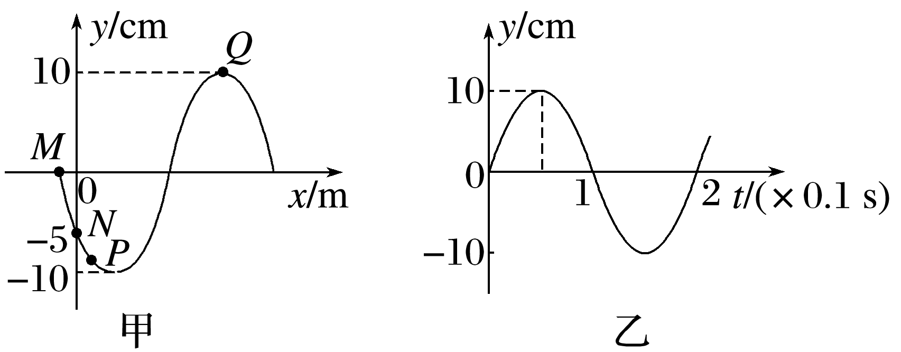

A．该波的波速为240 m/s

B．该波沿*x*轴正方向传播

C．质点*P*的平衡位置位于*x*＝3 m处

D．从*t*＝0.125 s开始，质点*Q*比质点*N*早 s回到平衡位置